Als

„Dekolonisation“

bezeichnet man die Auflösung europäischer Kolonialreiche
innerhalb des Zeitraums von etwa 1945-1975.

Die koloniale Weltordnung

Kartenreihe zur kolonialen Expansion der Europäer und zur Aufteilung der Welt um 1914

Karten abrufbar über:

https://www.bpb.de/izpb/283652/karten

Das Ende der kolonialen Weltordnung

Karte zur Dekolonisation

Karte abrufbar über:

https://www.bpb.de/izpb/283652/karten

[
Das Ende der kolonialen Weltordnung

Neue Staaten entstehen …

(Zahlen nach: Osterhammel, J. / Jansen, J. C.: Dekolonisation. Das Ende der Imperien, München 2013, S. 13, eigene Darstellung)
Das Ende der kolonialen Weltordnung

Aktuelle Situation von Staaten

Index der menschlichen Entwicklung (2018)
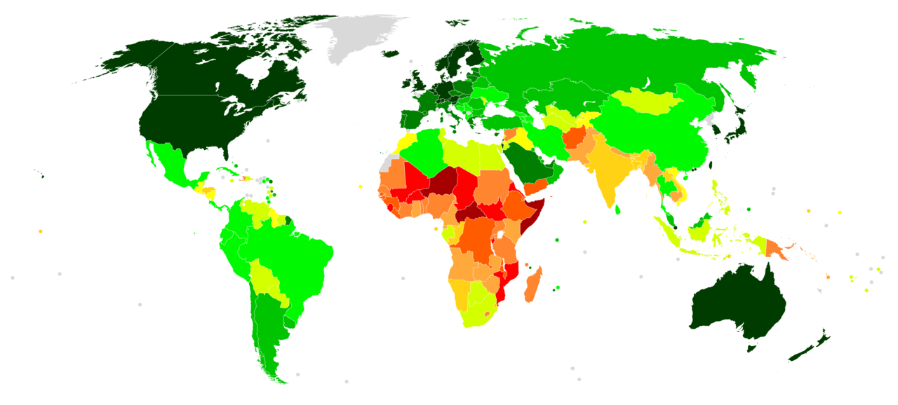
Der „Human Development Index“ der Vereinten Nationen ist ein Wohlstandindikator, der das Bruttonationaleinkommen pro Kopf, die Lebenserwartung und die Dauer der Ausbildung berücksichtigt.

Von JackintheBox - Eigenes Werk, CC BY-SA 4.0, https://commons.wikimedia.org/w/index.php?curid=84785002

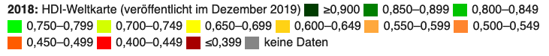

Fragile States Index (2018)

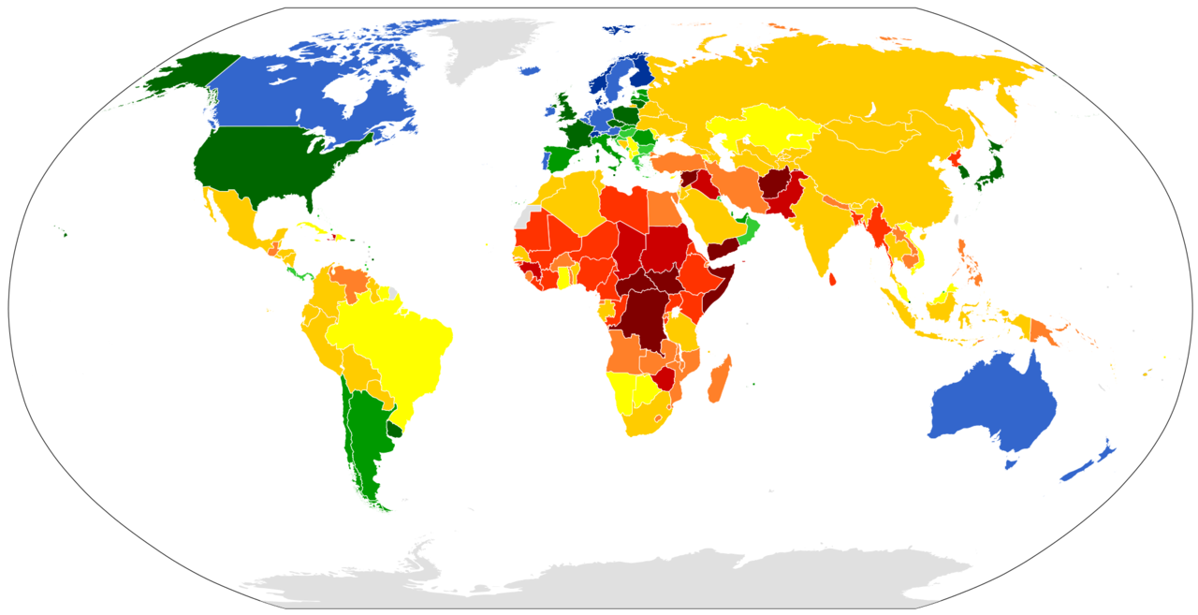
Der „Fragile States Index“ soll das Funktionieren von Staaten und die Wahrscheinlichkeit eines Staatszerfalls zum Ausdruck bringen.

Von Eigenes Werk based on Fragile State Index 2015.svg, CC BY-SA 4.0, https://commons.wikimedia.org/w/index.php?curid=75381251

